第五节
多普勒效应

当救护车、消防车从身边飞驰而过时，你有没有注意过它们鸣笛声的音调发生了变化？当这些特种车辆向你驶来时，你会觉得音调升高了；当车辆离你而去时，音调降低了。

多普勒效应
1842 年，多普勒（Doppler，1803—1853）在铁道旁散步，发现鸣笛的火车经过身旁时，音调先变高后变低。他对这种现象进行了研究，发现波源与观察者有相对运动时，观察者接收到的波的频率会发生改变。

用声音发生器发出某种频率的声波，用声传感器测量该声波的频率。当快速移动声音发生器时，听一听音调有什么变化，观察声传感器测得的声波的频率，你有什么发现吗？生活中有没有类似的现象？
如果声音发生器静止，移动声传感器，又有什么现象？
自
主
活
动

大量实验表明，当波源与观察者发生相对运动时，观察者接收到的波的频率高于或低于波源频率，这种现象称为多普勒效应（Doppler effect）。
波源
观察者位置
图 3-38 观察者、波源都静止
把一颗石子扔入水中，水面会产生一阵不断向外扩展的涟漪。与此类似，波源振动时，发出的波向各个方向传播。如果波沿各个方向传播的速度相同，经过相同时间波将传到同一个球面，在二维平面上就是一个圆。用实线表示波峰，波在二维平面中的传播情况是如图 3-38 所示的同心圆，相邻圆的半径之差即为一个波长。
波源每完成一次全振动，波就向外传播一个波长，随着波的传播，图 3-38 所示的同心圆就不断扩展。此时如果在圆的某一条半径上距波源确定距离处有一位观察者，随着波以波速 v 传播，图 3-38 中间距为 λ 的波峰会一个个相继经过该观察者，他接收到的频率就是单位时间内经过观察者的波峰数目，
即 f = $\frac{v}{λ}$。可见，当波源与观察者都静止时，观察者接收到的频率就是波源的振动频率。
图 3-39 观察者运动、波源静止
如果观察者向着波源运动，如图 3-39 所示，单位时间内经过观察者的波峰数则会增加，观察者接收到的频率高于波源的频率；观察者远离波源运动时，单位时间内经过观察者的波峰数将减少，观察者接收到的频率低于波源的频率。
当观察者相对介质静止，而波源相对介质运动时，观察者测得的频率也会变化。图 3-40 所示描述了由波源发出的波的波峰经过四个周期在空间的分布，图中圆点表示波源，圆形实线表示波峰。某一时刻波源发出的波的波峰是以该时刻波源位置为圆心的圆。波峰向外扩展的同时，波源也沿直线运动。在波源的运动方向上，不同时刻发出的波峰间距减小，而相反方向则增加。
t = 0
t = T
t = 2T
t = 3T
t = 4T
图 3-40 波源运动、观察者静止
可见，波源向着观察者运动时，波源与观察者连线方向上的波峰间距将被压缩，波长减小。但由于波速不变，观察者在单位时间内接收到的波峰数增加，即接收到的频率高于波源的频率；反之，波源远离观察者时，波源与观察者连线方向上的波峰间距将被拉伸，波长增大，观察者在单位时间内接收到的波峰数减少，接收到的频率低于波源的频率。

多普勒效应的应用
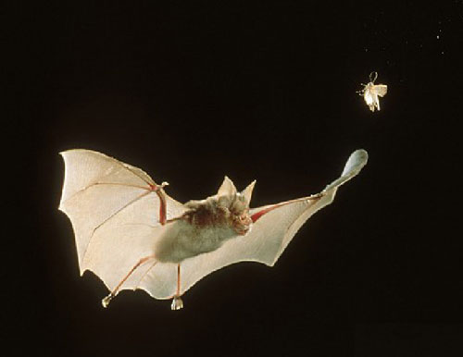
蝙蝠是利用声波的高手。它们发出高频超声波脉冲，接收反射声波。当蝙蝠的猎物——昆虫在蝙蝠前飞行时，昆虫若飞得比蝙蝠快，两者间的距离增大，从昆虫身上反射的超声波频率会变低；若蝙蝠逐渐接近昆虫，从昆虫身上反射的超声波频率会变高。蝙蝠就是据此来探测和捕捉昆虫的（图 3-41）。蝙蝠不仅用超声波来捕食、定位和导航，还用超声波来感知其他同伴。
图 3-41 蝙蝠利用多普勒效应捕食
多普勒现象在我们的生活中有很多应用，不胜枚举。
多普勒超声心动图学是一门新兴学科，利用

超声波的多普勒效应来研究心脏和大血管中血液的流动特性。进入人体的超声波被血细胞反射，由于血细胞的运动，反射波的频率发生了变化。由此能得到血液流动快慢的信息。
公路上的测速仪利用多普勒效应根据反射声波频率的变化来检测汽车的车速。天文学家根据星系运动引起的多普勒效应认识到宇宙一直在膨胀。

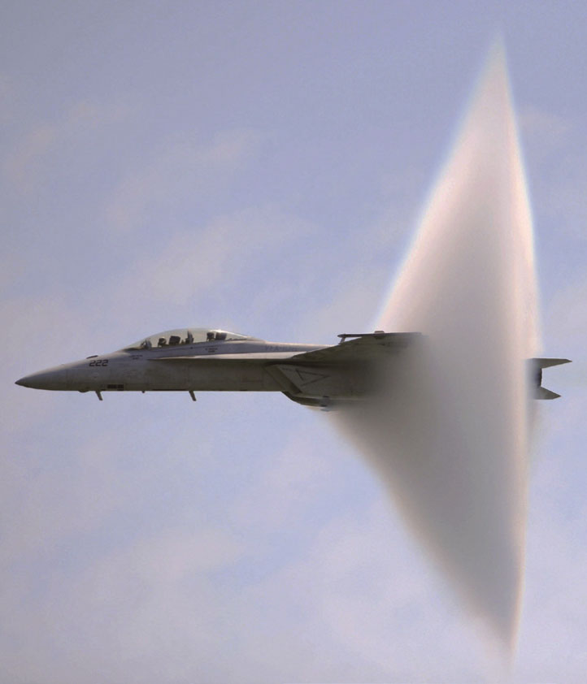
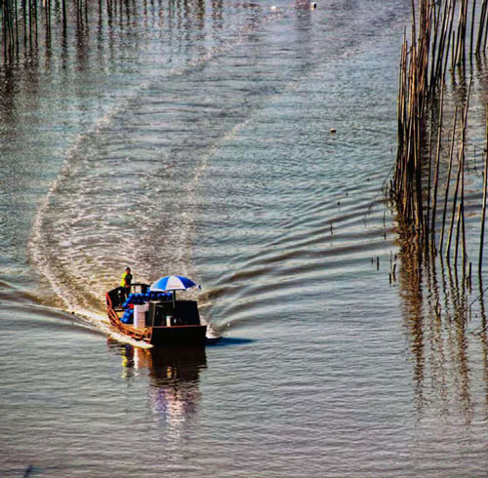
图 3-43 改变飞机的气动外形来突破音障
图 3-42 船掠过水面留下的水波图
STSE
当波源移动的速度超过介质中的波速时会出现马赫锥。马赫（E. Mach，1838—1916）在研究一个微小的点波源运动时发现，当点波源以超音速在空气中运动时存在一个以点波源为顶点的锥面。在锥面内才能听到声音，在锥面外部不会听到声音，这个圆锥称为马赫锥，这种形式的波动称为艏波。艏波最直观的例子就是船掠过水面留下的痕迹，这时船的速度超过了水波的速度，如图 3-42 所示。超音速飞机发出的震耳欲聋的裂空声就是艏波传播的结果。
这是由于声波的传播速度是有限的，飞机速度接近音速时就会追上自身发出的声波，飞机发出的沿前进方向传播的声波在飞机前方变得非常密集，使空气压强变得很大，能量非常集中，出现一个界面。界面两侧气体的压强等物理性质都会发生突变，正是压强的突变导致了“音爆”。在这种情况下流经飞机表面的气流变得非常紊乱，使飞机产生剧烈抖动，给飞行带来很大的干扰，甚至导致飞机坠毁，这就是所谓“音障”问题。如果飞机加速度足够大，便能尽快穿过这个不稳定的声波屏障，飞到声音的前方突破音障。从技术上而言，突破音障除了增加发动机的推力外，还可以通过改变飞机的气动外形来实现，目前采取的方法之一是将机翼做成三角形，或把机翼做得又薄又短（图 3-43）。

问题 思考
与

- 站在站台上，如何根据汽笛音调的变化，判断火车是驶向站台还是驶离站台？
图 3-44
- 设想将声传感器以声速远离一个频率为 440 Hz 的声源，测得的声音频率为多少？
- 蜻蜓点水是蜻蜓在水中产卵的行为。假如蜻蜓沿着直线匀速飞行，每隔相同时间点一次水。某次飞行在水面形成的波纹如图3-44 所示，说明在什么条件下会出现这样的波纹？画出不同条件下可能的波纹示意图。

本节编写思路
本节通过联系实例，结合分析推理，认识多普勒效应及其成因，了解生产生活中多普勒效应的现象和应用。本节内容按以下思路展开：
1．以声波为例，通过列举生活现象，结合测量体验，认识多普勒效应。
2．以水波为例，通过分析比较观察者、波源相对介质静止和运动时所接收的波数，认识多普勒效应的成因。
3．以水波和声波为例，了解多普勒效应的应用。
学习本节内容，首先体验声波的多普勒效应，归纳多普勒效应的特征。再以水波为例，分析比较不同情形下，观察者单位时间内接收到的波数的变化，体会多普勒效应的成因。然后，了解多普勒效应的实际应用。本节内容可加深对波的特有现象的认识。

正文解读
这是一个体验类的“自主活动”。当声音发生器发出一定频率的声波时，发生器相对于观察者以不同方式运动，体验声音频率的变化。目的在于，以识波传播过程中的特有现象，为引入多普勒效应做铺垫。

图3 – 40 中的一系列图描述了运动的波源在不同时刻的位置，及波源发出的波在空间的分布情况，形象地说明波源运动时，接收器在单位时间内接收到的波峰数。将其与图 3 – 39 所示波源和观察者均静止时的情形做比较。

问题与思考解读
1．参考解答：鸣笛的火车为波源。由于多普勒效应，站台上的观察者听到的声音频率不同，音调不同，火车驶向站台时音调变高，驶离站台时音调变低。
命题意图：将生活经验与推理做出一致的分析。
主要素养与水平：运动与相互作用观念（Ⅱ）；科学推理（Ⅱ）。

2．参考解答：声传感器以声速远离波源，声传感器接收到的波数为零，测到的声音频率为零。
命题意图：知道声源与测量之间的关系。
主要素养与水平：科学推理（Ⅱ）；科学论证（Ⅱ）。

3．参考解答：图 3 – 44 中的波纹左疏右密，说明蜻蜓（波源）相对于水（介质）向右运动，蜻蜓的速度小于水波的速度。若蜻蜒的速度与水波的速度相同，则波纹如图 5 所示。
图 5
提示：学生还可能画出蜻蜓沿其他方向运动的情况，注意各个圆环的圆心应等间距。
命题意图：引导学生观察生活现象，并用所学的知识做出解释。
主要素养与水平：运动与相互作用观念（Ⅱ）；科学推理（Ⅲ）。

